Управление образования Гомельского облисполкома
УО «Гомельский государственный профессиональный лицей речного флота»

Методическая разработка
внеклассного мероприятия на тему:
«Качество продуктов - ваше здоровье »

Выполнила:
Мастер п/о 1 категории
Северин Светлана Владимировна

Гомель 2012г.

Аннотация
Игровая технология выгодно отличается от других методов обучения тем, что позволяет учащемуся быть активным участником изучаемого или исследуемого явления, дает возможность проявить свою самостоятельность и инициативу, прожить некоторое время в «реальных» жизненных условиях.
Однако прежде чем включить игровую технологию в учебный процесс необходимо определить:
–какой учебный материал целесообразно изучать с использованием игровой технологии;
–для какого состава учащихся следует ее применять;
–как увязать игру с другими способами обучения;
–как найти время в учебном плане для ее проведения;
–какую игровую технологию следует выбрать по конкретной учебной теме.

Введение
При организации и проведении игровой технологии необходимо стремиться к максимальной концентрации во времени, так как при значительных перерывах учащиеся теряют нить игры, эмоциональный настрой, забывают правила. В тоже время следует учитывать и такие факторы, как утомляемость игроков, необходимость продумать полученные результаты, проанализировать сложившуюся ситуацию, изменить стратегию или тактику игровых действий.
Если отдельные игроки или игровые группы не в состоянии продвигаться по содержанию игровой технологии, преподаватель может поменять исходные данные и затем продолжить игру. Такой же подход в игровом процессе возможен, если одна или несколько игровых групп значительно опережают остальных по всем остальным показателям. В этом случае вводную информацию надо менять для того, чтобы у тех, кто явно лидирует, не пропало желание играть, а у тех, кто отстал, все-таки появилась возможность выровнять игру.

Тема мероприятия: «Качество продуктов – ваше здоровье».

Цели мероприятия:
Образовательная:
- Обобщить и систематизировать знания учащихся по данной теме.
- Ликвидация пробелов в знаниях учащихся.
- Закрепить знания учащихся о пищевой ценности продуктов.
Развивающая:
- Развитие логического мышления.
- Развитие сознательного восприятия учебного материала.
- Расширение кругозора учащихся.
- Развитие интереса учащихся к предмету и смежным дисциплинам.
- Развитие личностных качеств.
- Расширять представления учащихся о химическом составе пищи, о полезных и вредных ее компонентах.
Воспитательная:
- Воспитание трудолюбия, аккуратности и внимания, познавательной активности.
Воспитание чувства коллективизма и ответственности.
- Способствовать приобщению учащихся и их родителей к здоровому образу жизни, к правильному питанию.
- Воспитание любви и уважения к изучаемым предметам.
- Развитие творческих способностей учащихся;
- Самореализация личности подростка в коллективе через внеклассную деятельность.

Методическая:
- Активизация мыслительной деятельности с использованием технологии развивающего обучения ,посредством использования элементов игровых технологий
- Развитие и проектное использование методов и приёмов активизации знаний учащихся по предмету «Основы физиологии питания ,санитарии и гигиены»

Типмероприятие: турнир.
Форма деятельности учащихся: групповая.
Оснащение мероприятия:
Технические средства: мультимедийная установка, презентации в программе PowerPoint, секундомер.
Раздаточный материал:задание с кроссвордами, сундучок с загадками,пословицы, натуральные образцы овощей.

План мероприятия

1. Организационный момент.
– Проверка присутствия всех учащихся, входящих в команды
«Яблочки», «Лимончики».
– Представление участников мероприятия.
2. 1-й тур «Вопрос –ответ»
3. 2-й тур«Народная мудрость»
4. 3-й тур«Верю – не верю»
4. 4-й тур«Фруктовый кроссворд».
5.5-й тур «Загадочный сундучок».
6. 6-й тур«Царство овощей».

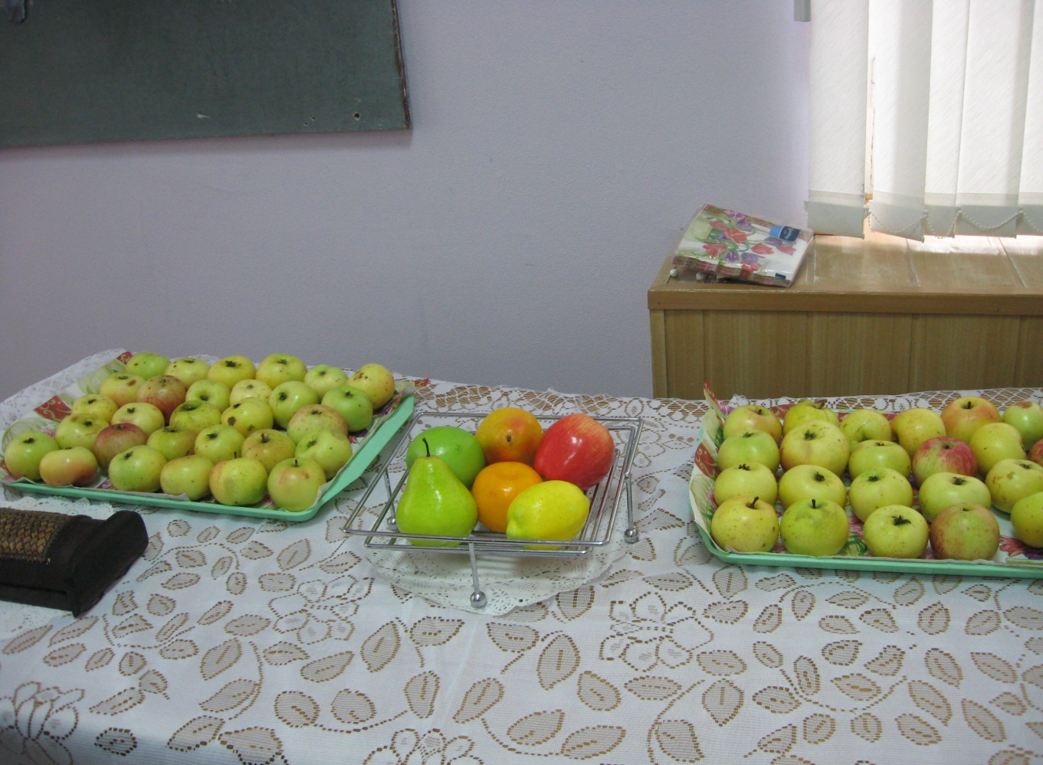

Ход мероприятия:
1 Организационный момент.
– Определение целей мероприятия:
Цель:
– Закрепить и расширить знания учащихся о продуктах питания.
– Формировать потребность в здоровом образе жизни, в рациональном питании.
– Воспитывать бережное отношение к продуктам.
– Представление участников мероприятия.
Группу учащихся делят на 2 команды: 1 – команда «Яблочки» , 2 – команда «Лимончики».Каждая команда выбирает капитана.

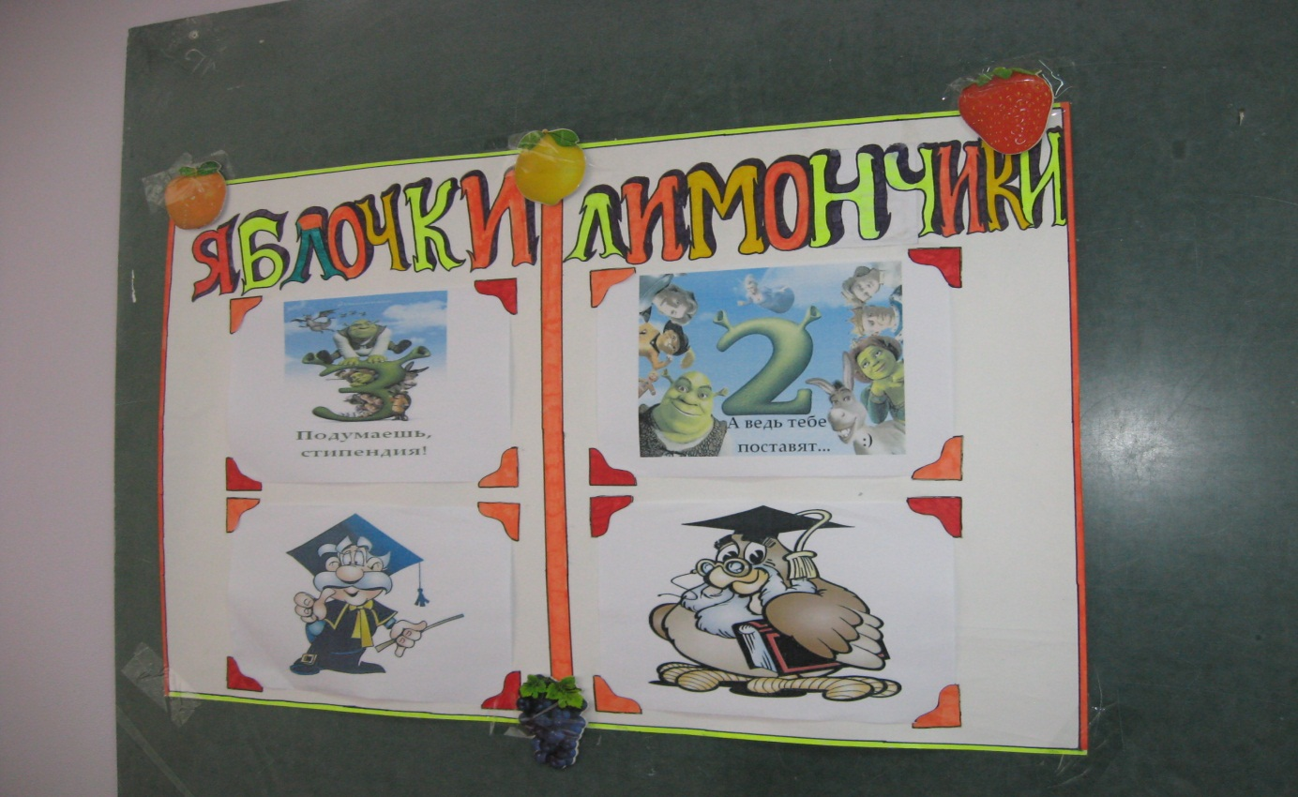

Мастер п/о

Связь питания и здоровья была подмечена еще в древности. Люди видели, что от неправильного питания дети плохо растут и развиваются, взрослые болеют, быстро утомляются, плохо работают и рано погибают.
Еда - удовольствие и лекарство одновременно.
Изречение «Пусть твоя пища будет твоим лекарством, а твое лекарство - твоей пищей» принадлежит «отцу медицины» — великому Гиппократу
(слайд 1). И сегодня, спустя 2,5 тысячи лет, ученые подтверждают, что питательные вещества, содержащиеся в пище, способны поддерживать и умножать наши жизненные силы. Причем для нормального функционирования всего организма в целом этих веществ требуется как минимум 600.

Преподаватель

Исследования Всемирной организации здравоохранения (слайд 2), выполненные за последние 30 лет по изучению влияния питания им здоровье, показывают, что в европейских странах около половины случаев смерти в возрасте до 65 лет вызваны болезнями, связанными с неправильным питанием.
Поэтому сегодня мы спрашиваем: «Что нужно знать современному человеку о питании? Как готовить продукты, чтобы сохранить в них как можно больше полезных веществ? От чего нужно вовремя отказаться, чтобы не стать постоянным пациентом поликлиник и больниц?».
Ответить на вопросы помогут двекоманды игроков (слайд3).(Представление команд.Таблички с названием команд: «Лимончики»,«Яблочки».)

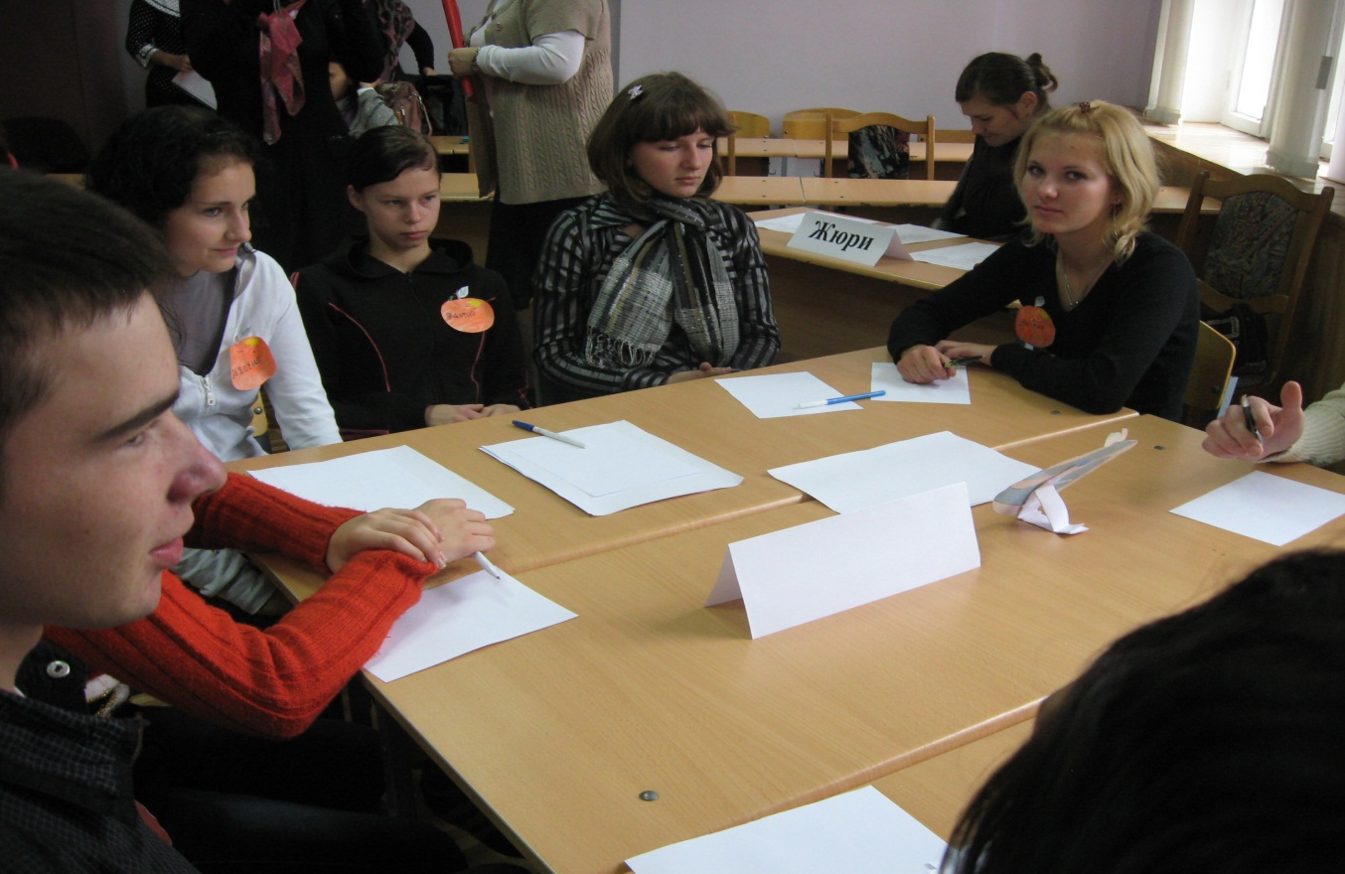

Первый тур: «Вопрос - ответ»

Мастер п/о

Первый тур нашей игры называется «Вопрос –ответа» (слайд 4).
За 60 секунд команде необходимо предложить варианты ответовнапоставленный вопрос. (Количество возможных вариантов 6.) За каждый правильный ответ команда получает 1 балл.

1 вопрос: Что разрушает витамины, содержащиеся в продуктах питания?
(слайд 5)
Ответы:
(слайд 6)
– тепло;
– свет;
– воздух;
– неправильное приготовление;
– неправильное хранение;
–неправильное сочетание продуктов.

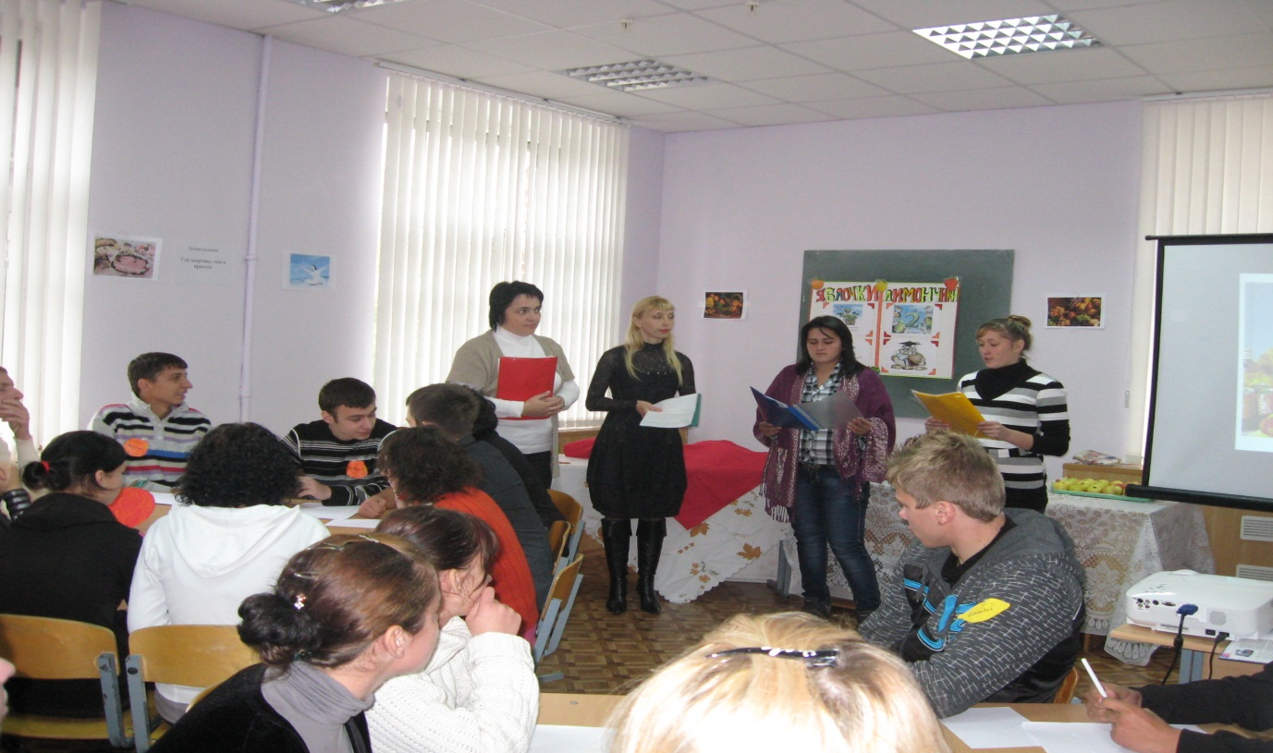

Преподаватель

2 вопрос:Содержание каких веществ в продуктах питания небезопасно для здоровья? (5 вариантов) (слайд 7)

Ответы:
– ядовитые вещества;
– нитраты и нитриты;
– заменители сахара;
– усилители вкуса;
–трансгенное сырье.
Мастер п/о

3 вопрос:Врачи-диетологи всего мира считают эти продукты самыми вредными для человека.( 5 вариантов) (слайд 8)

Ответы:

– сладкие газированные напитки;
– картофельные чипсы;
– сладкие батончики;
– колбасные изделия;
– жирные сорта мяса.

Преподаватель

4 вопрос: Ионы каких металлов можно по праву назвать главными в клетках человека?( 4 варианта) (слайд 9)

Ответы:

Кальций, магний, натрий, калий, железо.

Второй тур:«Народная мудрость»

Учащиеся зачитывают народную мудрость и поясняют её.
Команда «Яблочки».(слайд 11,12,13)

Преподаватель

– Какова еда и питье – таково и житье.
– Ешь правильно – и лекарство ненадобно.
– Через рот 100 болезней входит.
Команда«Лимончики».(слайд 14,15,16)

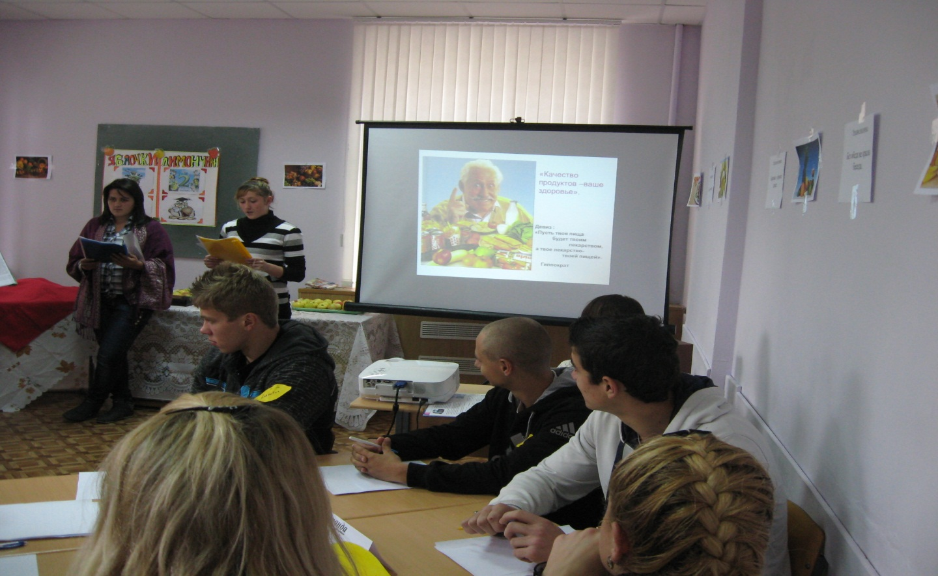
Мастер п/о
– Самые точные часы – желудок.
– Лакомств 1000, а здоровье одно.
– Зелень на столе – здоровье на 100 лет.
Третий тур: «Верю -не верю»
3 тур: «Верю - не верю» (слайд 17)
Играют по одному участнику из команд. Правильный ответ - 1 балл.

Преподаватель

Верите ли Вы, что:
- Чтобы перебить аппетит, можно съесть яблоко или апельсин.
Правильный ответ – не верю.(слайд 18)
Информация по вопросу:
Выяснилось, что яблоки и другие фрукты аппетит не подавляют, а, наоборот, разжигают. Тому есть вполне обоснованное научное объяснение. Сладкие, но малокалорийные фрукты повышают уровень сахара в крови. Соответственно организм выделяет инсулин, который быстро утилизирует сахар из фруктов. Однако еще какое-то время уровень инсулина остается повышенным и вызывает волчий аппетит. Чувство голода можно уменьшить, выпив чашку горячего несладкого зеленого чая. А в качестве перекуса лучше использовать кукурузные хлопья или несладкий хлебец. Эти продукты содержат так называемые сложные углеводы, над которыми организму нужно потрудиться. Уровень сахара и инсулина после них «скачет» намного меньше.
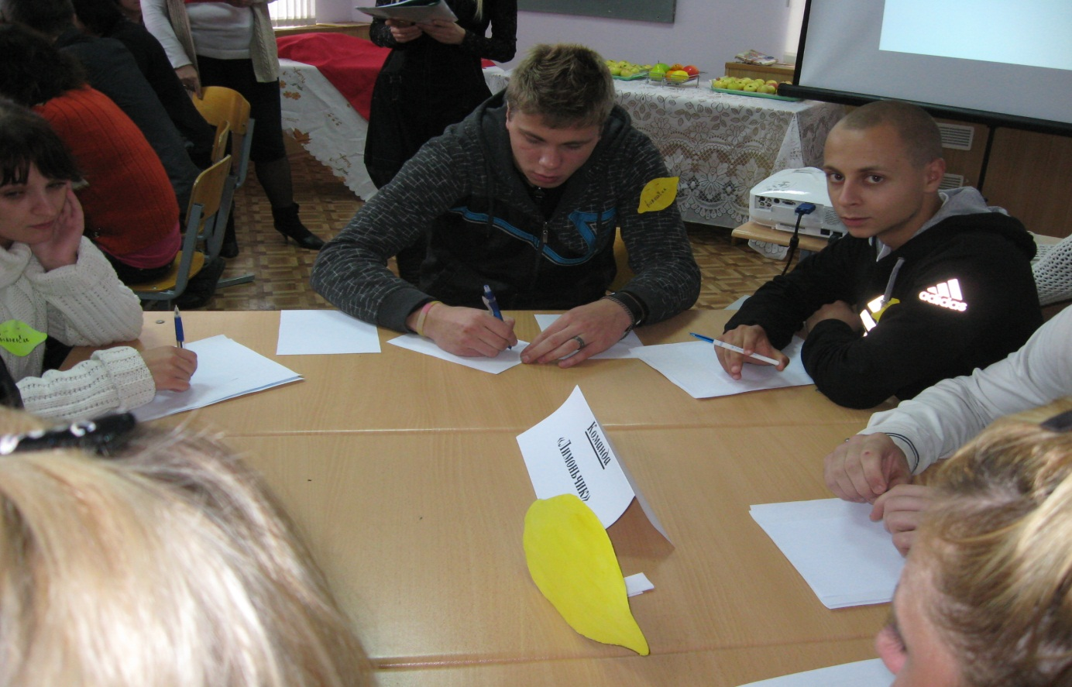

Мастер п/о

- Полезнее есть хлеб из муки грубого помола или из зерна с добавкой отрубей.
Правильный ответ– верю. (слайд 19)

Информация по вопросу:

(слайд 20)
Такой хлеб, действительно, полезней. В нем больше витаминов, меньше углеводов и калорий. Но любителям хлеба нужно знать, что у людей, употребляющих большое количество этого продукта, почти вдвое повышается вероятность развития опухоли почки по сравнению с теми, кто ест его мало.

Преподаватель
- Трехразовое питание в состоянии обеспечить организм всеми необходимыми питательными веществами.
Правильный ответ – не верю.(слайд 21)

Информация по вопросу:
Получить все, что нужно нашему организму, при трехразовом питании очень сложно. И за каждый из этих трех раз нужно постараться съест довольно много. Это создает две проблемы: большие порции пищи плоха усваиваются, так как организму не хватает ферментов, чтобы все переварить, а кроме того, редкие и большие приемы пищи вызывают большой выброс инсулина, который все полученное тут же превращает в жир.
Эта трехразовая схема - результат общественного устройства и рабе чего расписания большинства людей. Более полезная и гибкая схема приема пищи 5-6 небольших порций в день. Она обеспечивает более высокий уровень энергии и лучшее усвоение питательных веществ.

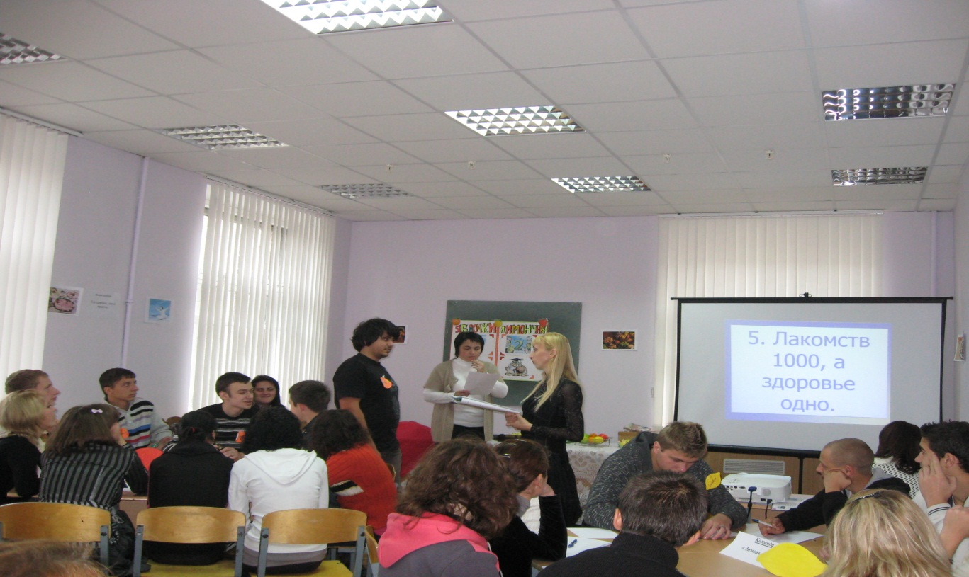

Мастер п/о

4.Щи сметаной не испортишь.
Правильный ответ – верю.(слайд 22)
Информация по вопросу:
Сметана содержит кальций - один из биогенных элементов клетки. Особенно он необходим растущему организму для формирования скелета.зубов, для усвоения витамина С. В день надо обязательно выпивать по стакану молока, есть сметану. Заправленные сметаной щи из капусты полезней и кажутся вкуснее.
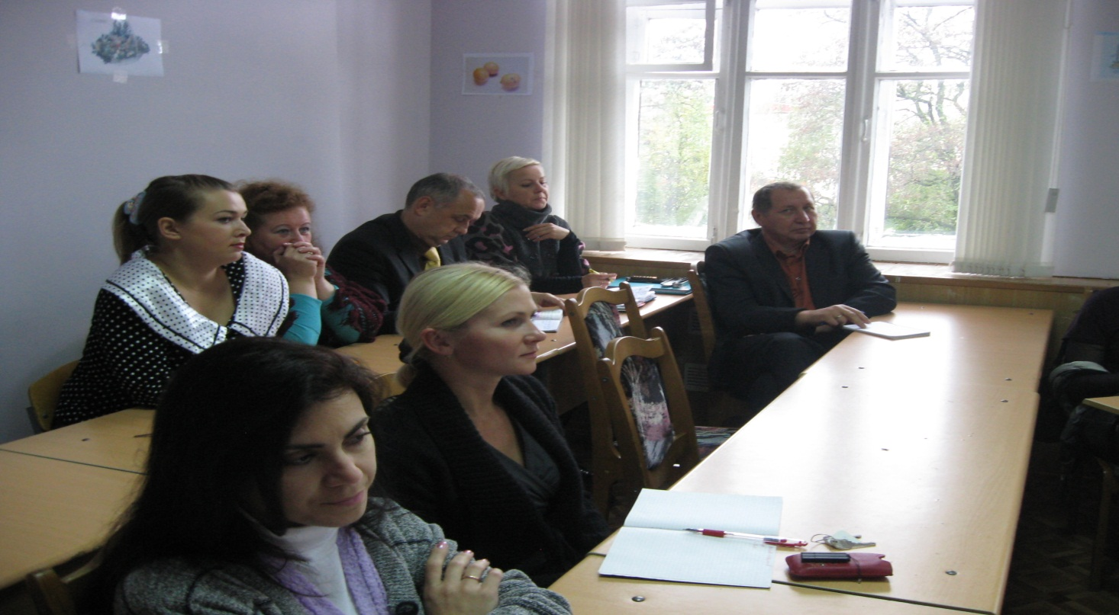
Преподаватель
5. В кока-коле содержится кокаин, поэтому она пишется тонизирующим напитком.
Правильный ответ – не верю. (слайд 23)
Информация по вопросу:
В кока-коле кокаина нет, он исключен из него, да он и распался бы в готовом напитке, так как не выносит кислой среды.
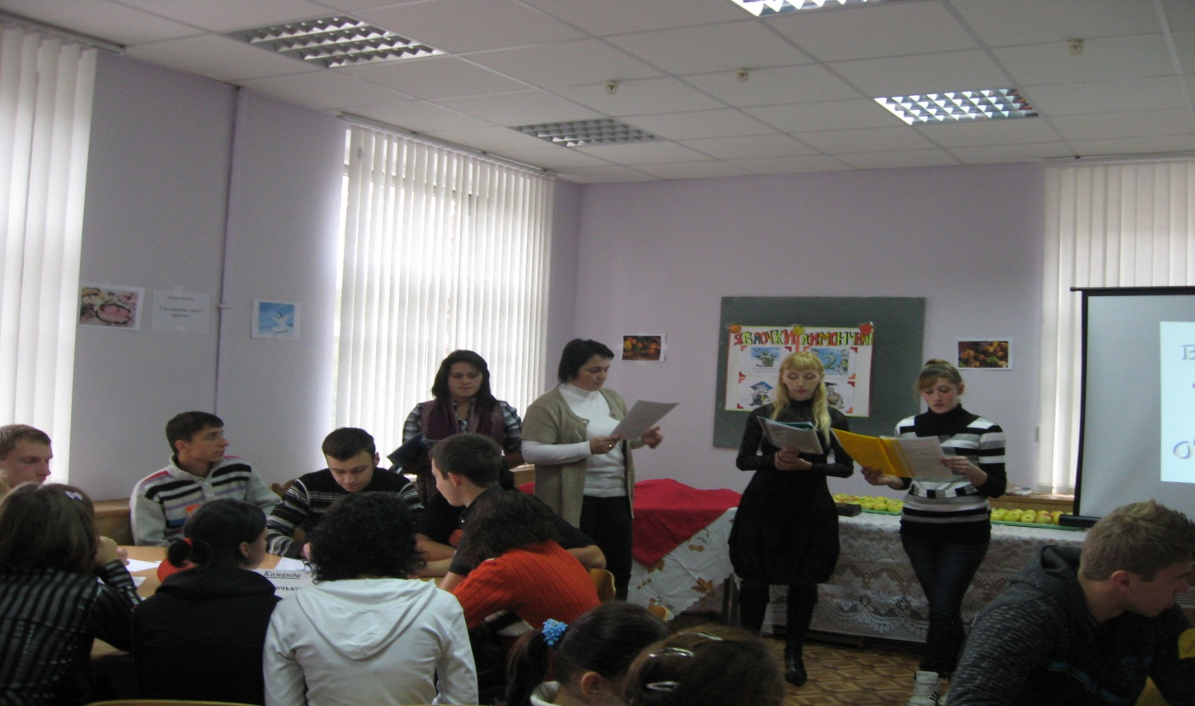
Мастер п/о

6. Нужно есть как можно больше сырых фруктов и овощей, только так можно обеспечить организм витаминами.
Правильный ответ – не верю. (слайд 24)
Информация по вопросу:
(слайд 38)
Некоторые «целители» рекомендуют съедать до трех килограммов сырых фруктов ежедневно. Но сырая клетчатка многими людьми усваивается плохо. Появляются вздутие живота, изжога, жидкий стул. Из-за большого объема пища довольно быстро минует верхние отделы кишечника и не проходит должную обработку. Соответственно не усваиваются и витамины. Во всем нужно соблюдать меру.
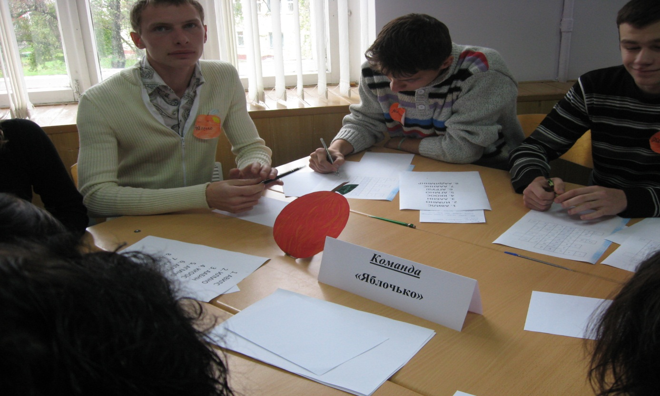

4-й тур:«Фруктовый кроссворд»
(Слайды 25,26,27,28)

Преподаватель
Каждой команде надо разгадать кроссворд, для этого необходимо из букв, стоящих в алфавитном порядке, образовать названия фруктов и ответы вписать в соответствующие клетки кроссворда. В выделенной вертикальной строчке должно получиться какое-то название. Продолжительность конкурса – кто быстрее. За правильно разгаданный кроссворд и быстроту команда получает 4 балла.
1. АВИЛС
2. ИЛМНО
3. ААБНН
4. ККООС
5. АГМНО
6. АГРУШ
7. АААННС
8. ААДИМННР

5-й тур: «Загадочный сундучок»
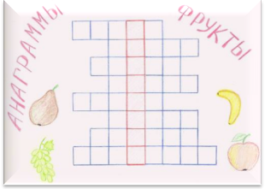

Преподаватель

(слайд 29)
Учащиеся из сундучка достают задание с четверостишьем,прочитав его они должны угадать название витамина, про который идёт речь.

Витамин А
Помни истину простую -
Лучше видит только тот.
Кто жует морковь сырую
Или пьёт морковный сок.

Витамин В
Очень важно спозаранку
Есть за завтраком овсянку.
Черный хлеб полезен нам-
И не только по утрам.

Витамин С
От простуды и ангины
Помогают апельсины.
Ну, а лучше есть лимон,
Хоть и очень кислый он.

Витамин Д
Рыбий жир всего полезней!
Хоть противный - надо пить.
Он спасает от болезней.
Без болезней - лучше жить!

6-й тур: «Царство овощей»
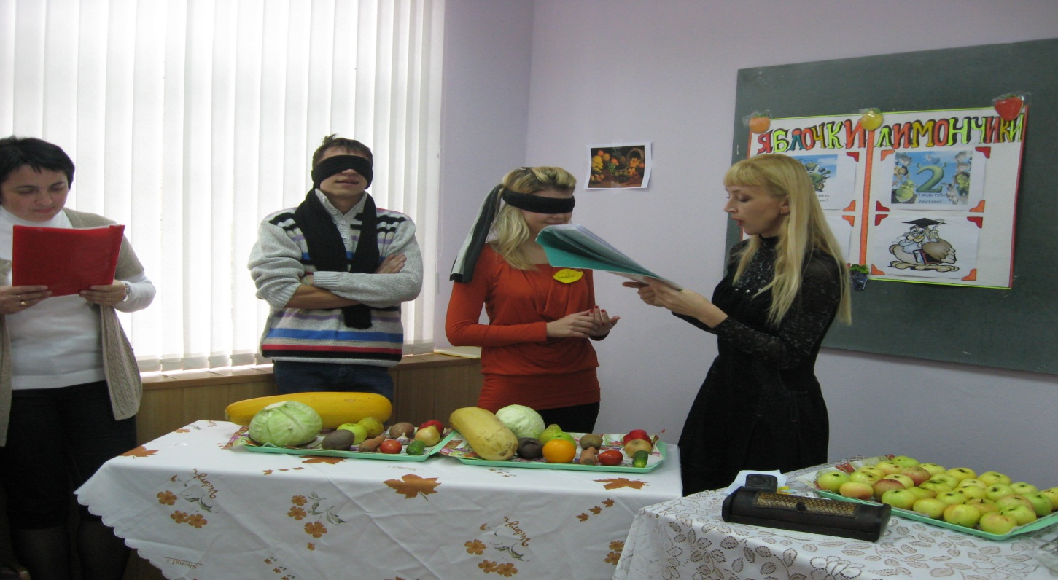
Мастер п/о
(слайд 30)
По одному представителю из команды подходят к столу снаборам овощей и закрытыми глазами должны отгадать загадку и выбрать нужный овощ.
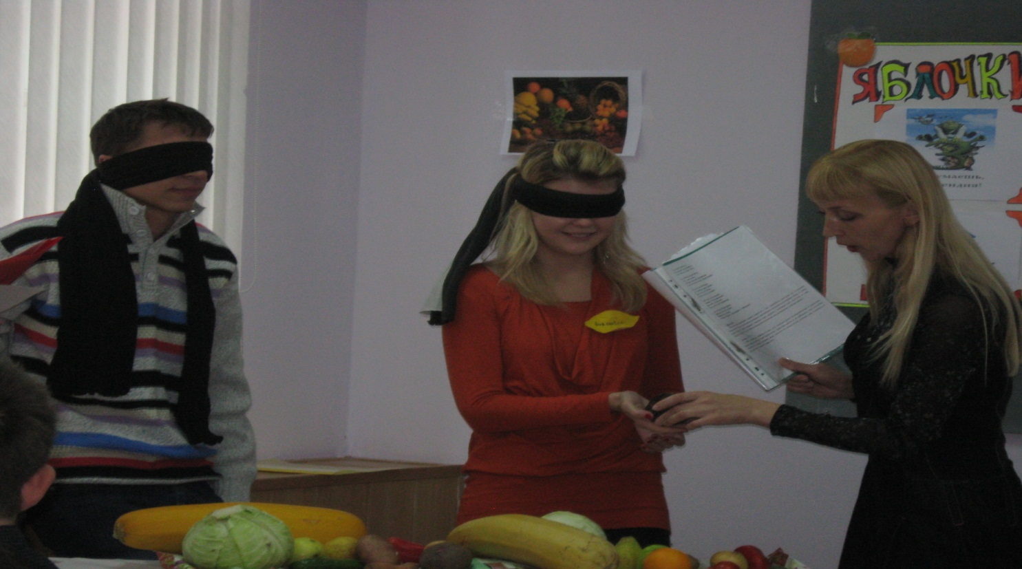
Он в пупырышках, зеленый,
Часто в парнике растет.
Маринованным, соленым
Станет он под Новый год. (Огурец)

Вырастал в жару и слякоть
Этот горький корнеплод.
Хоть заставит нас поплакать,
Но от гриппа он спасет. (Лук)

Вот любимый вкусный овощ.
Это - чипсы и гарнир.
В бедный дом придет на помощь,
А в богатый дом - на пир. (Картошка)

Это овощ с круглым боком
И с бордовым сладким соком.
Если хочешь есть борщи,
То ее скорей ищи. (Свекла)

Этот овощ рыжий, длинный,
Свежий, сочный, витаминный.
Как наступит теплый май,
Ты скорей ее сажай. (Морковь)

Этот терпкий острый зубчик
Бабушка добавит в супчик.
Разложи его повсюду,
Чтобы справиться с простудой. (Чеснок)

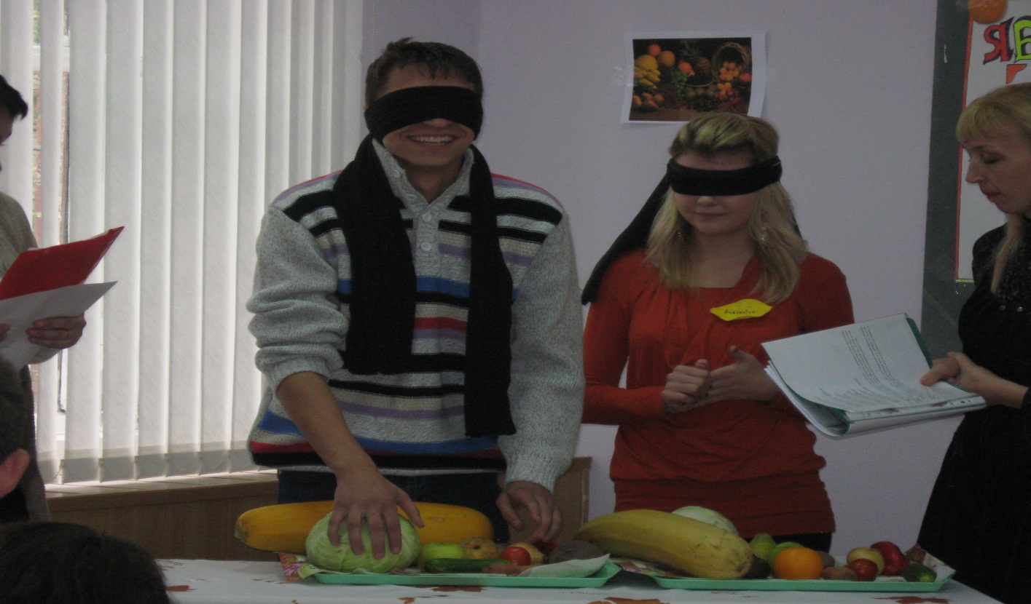
Мастер п/о
Истинный смысл выражения «самое дорогое - это здоровье» доходит до сознания большинства из нас не тогда, когда в нашем организме начинаются первые сбои, а лишь после того, как болезни начинают терзать нас всерьез, отнимая сон, аппетит и саму радость бытия, заставляя кидаться по всевозможным медицинским учреждениям.

Преподаватель
А еще надо постоянно помнить о том, что снизить риск возникновения и развития многих заболеваний можно, зная достаточно простые вещи, и не забывать, что экология человека - это правильное питание, ведь «ничто не ценится так дешево, как здоровье, и так дорого, как лекарство» (слайд 31).

Подсчёт баллов.
Подведение итогов.
Награждение победителей.

Заключение
Таким образом, для полного и глубокого усвоения изучаемого материала, решающее значение имеет правильная форма организации познавательной, самостоятельной деятельности учащихся. Применение на учебных занятиях элементов игровых технологий способствует развитию логики мышления учащихся, творческому подходу к делу, развивает наблюдательность и активность, содействуют формированию профессиональных компетенций будущего специалиста.

Литература:
- Евстигнеев Г.М. Тайны продуктов питания М,1972
- Ключникова М.И. Ещё раз о продуктах питания М,1991
- Мельситова И.В. Экология продуктов питания № 8 2006
- Мельситова И.В. Безопасность продуктов питания № 7, 2006

